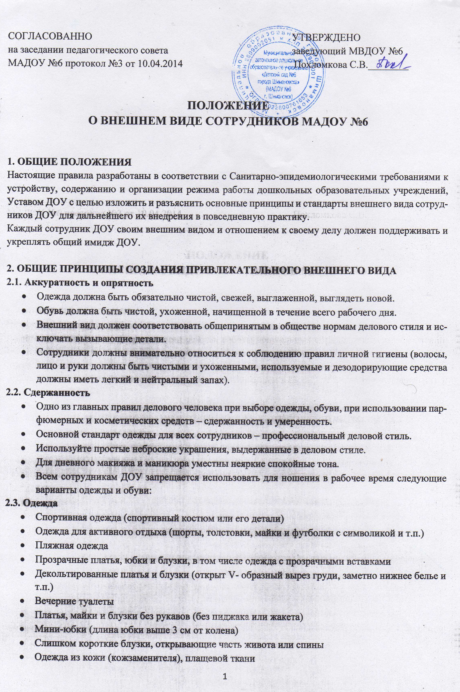

- Сильно облегающие (обтягивающие) фигуру брюки, платья, юбки
2.4. Обувь
- Спортивная обувь (в том числе для экстремальных видов спорта и развлечений)
- Пляжная обувь (шлепанцы и тапочки)
- Обувь в стиле “кантри” (казаки)
- Массивная обувь на толстой платформе
- Вечерние туфли (с бантами, перьями, крупными стразами, яркой вышивкой, из блестящих тканей и т.п.)
- Высокие сапоги-ботфорты в сочетании с деловым костюмом
- В одежде и обуви не должны присутствовать очень яркие цвета, блестящие нити и вызывающие экстравагантные детали, привлекающие пристальное внимание.
2.5. Волосы
- Экстравагантные стрижки и прически
- Окрашивание волос в яркие, неестественные оттенки (например, неоновые оттенки)
- На окрашенных волосах видны отросшие корни, сильно отличающиеся по цвету от основного тона волос
2.6. Маникюр и макияж
- Маникюр ярких экстравагантных тонов (синий, зеленый, черный и т.п.)
- Маникюр с дизайном в ярких тонах (рисунки, стразы, клипсы)
- Вечерние варианты макияжа с использованием ярких, насыщенных цветов
- Внешний вид должен быть безупречен во всем. ДОУ – не место для демонстрации дизайнерских изысков и экстравагантных идей.

ЗАПОМНИТЕ, ЧТО НЕОПРЯТНАЯ ОДЕЖДА, НЕАККУРАТНАЯ ПРИЧЕСКА,
НЕБРЕЖНЫЙ ИЛИ ВЫЗЫВАЮЩИЙ МАКИЯЖ И МАНИКЮР,
НЕПРИЯТНЫЕ РЕЗКИЕ ЗАПАХИ И Т.П. СОЗДАЮТ НЕГАТИВНОЕ ВПЕЧАТЛЕНИЕ
И ЛИЧНО О ВАС, И О НАШЕМ УЧРЕЖДЕНИИ.

3. СТАНДАРТЫ ВНЕШНЕГО ВИДА СОТРУДНИКОВ
3.1. Для сотрудников, занимающих следующие должности: заведующий, старший воспитатель, обслуживающий персонал, специалисты.
3.1.1. Одежда
- Деловой костюм (брючный, с юбкой или платьем) классического покроя спокойных тонов (верхняя и нижняя детали костюма могут отличаться по цвету и фасону). Брюки стандартной длины.
- Допускается ношение строгой блузки с юбкой или брюками без пиджака или жакета.
- Платье или юбка предпочтительно средней длины классического покроя.
- Джинсы и одежда из джинсовой ткани классических моделей, однотонные, без стилистических элементов (крупные вышивки, бахрома, стразы, потертости, заклепки и т.п.)
- Аккуратное, привлекательное сочетание брюк, юбок, блуз, трикотажных джемперов или кофт. Блузки спокойных тонов с длинными или короткими рукавами. В теплое время года допускается ношение футболок без символики.
- В холодное время года допускается ношение теплых моделей свитеров, кофт, пуловеров и т.д. без ярких или экстравагантных элементов, отвлекающих внимание.
- Чулки и колготы телесного или черного цвета ровной фактуры без орнамента. Предпочтительно ношение колгот или чулок в течение всего года.
3.1.2. Обувь
- Классические модели неярких тонов, гармонирующие с одеждой.
- Предпочтение моделям с закрытым мысом и пяткой.
- Высота каблуков туфель должна быть удобна для работы, но не превышать 10 см.
3.1.3. Волосы
- Стрижка аккуратная (не экстравагантная).
- Длинные волосы (ниже плеч): для сотрудников, ежедневно контактирующих с детьми, волосы должны быть заколоты.
- Цвет волос предпочтительно естественных тонов.
3.1.4. Украшения
- Допускается использовать украшения (кольца, серьги, браслеты, цепочки и т.п.), выдержанные в деловом стиле без крупных драгоценных камней, ярких и массивных подвесок, кулонов и т.п.
- Кольца – не более трех (одно из которых обручальное).
- Цепочка – не более двух.
- Часы среднего размера.
- Серьги небольшого размера.
- Пирсинг и тату допускаются только в том случае, если они скрыты одеждой.
3.1.5. Руки
- Длина ногтей должна быть удобной для работы.
- Лак для ногтей следует выбирать спокойных тонов, избегая ярких элементов маникюра и насыщенных цветов.
3.1.6. Гигиена и макияж
- Макияж дневной, легкий, естественных тонов.
- Парфюмерные и косметические средства с легким нейтральным ароматом.
3.2. Для сотрудников, занимающих следующие должности: мед. работники, сотрудники пищеблока, младший обслуживающий персонал, уборщики служебных помещений, руководитель ФИЗО, рабочие по ремонту.
Учитывая специфику работы сотрудников данной категории, работникам в дополнение к п. 3.1., вводится следующее:
3.2.1. Одежда
- Халат.
- Спортивный костюм (для руководителя ФИЗО).
- Фартук и косынка для раздачи пищи, фартук для мытья посуды и для уборки помещений (для технического персонала).
3.2.2. Обувь
- Спортивная обувь (для руководителя ФИЗО).
- Обувь без каблука или на низком каблуке.
3.2.3. Волосы
- Волосы средней длины и длинные обязательно должны быть собраны.
3.2.4. Украшения
- Запрещается ношение различных украшений (для работников пищеблока).
3.2.5. Руки
- Ногти должны быть аккуратно и коротко подстрижены.

4.ОТЛИЧИТЕЛЬНЫЕ ЗНАКИ СОТРУДНИКОВ

4.1. В целях отличия сотрудников ДОУ и предупреждения нестандартных ситуаций при взаимодействии с родителями, посетителями ДОУ каждый сотрудник должен иметь на одежде бейдж с указанием Ф.И.О и занимаемой должности.

5. ЗАКЛЮЧЕНИЕ

5.1 Настоящим Правилам должны следовать все сотрудники ДОУ. Принимаемые сотрудники знакомятся с действующими Правилами в течение одного месяца.
5.2. Стандарты внешнего вида устанавливаются Руководителем, соответственно характеру выполняемых задач.
5.3. Соблюдение общих правил личной гигиены обязательно.
5.4. Настоящие Правила вступают в силу с момента их подписания, могут изменяться и дополняться.

